Projeto de Lei n.º 1651/2019
Autor (a): Vereador Léo Bezerra
Relator: Vereador Valdir J. Dowsley - Dinho

EMENTA:DISPÕE SOBRE A OBRIGATORIEDADE DA INCLUSÃO DE CLÁUSULA DE GARANTIA NOS EDITAIS DE LICITAÇÃO PARA CONTRATAÇÃO DE OBRAS E SERVIÇOS PELO PODER PUBLICO MUNICIPAL.

PARECER

I – RELATÓRIO:

AComissão de Constituição, Justiça, Redação e Legislação Participativarecebeparaexameeparecer ao Projeto de Lei n.º 1651/2019 de autoria do Vereador Léo Bezerra, que DISPÕE SOBRE A OBRIGATORIEDADE DA INCLUSÃO DE CLÁUSULA DE GARANTIA NOS EDITAIS DE LICITAÇÃO PARA CONTRATAÇÃO DE OBRAS E SERVIÇOS PELO PODER PUBLICO MUNICIPAL.

Éorelatório.

II – FUNDAMENTAÇÃO:

O Projeto em epígrafe tem como finalidade DISPÔR SOBRE A OBRIGATORIEDADE DA INCLUSÃO DE CLÁUSULA DE GARANTIA NOS EDITAIS DE LICITAÇÃO PARA CONTRATAÇÃO DE OBRAS E SERVIÇOS PELO PODER PUBLICO MUNICIPAL.
Sob o aspecto legislativo, entendemos que a propositura padece de vicio de inconstitucionalidade, pois a matéria de fundo versada se refere a “cláusula de garantia nos editais de licitação para execução de obras e serviços públicos quando o contratante for o Município de João Pessoa”e submete aprevisão legal no próprio artigo 56 da Lei Federal 8.666/93 que regula a Lei de Licitações e Contratos com o poder público, cabendo apenas a União legislar sobre tal matéria, conforme estabelece o artigo 22, inciso XXVII da Constituição Federal de 1988, portanto, não se trata de assunto que aborda competência concorrente entre união, estados e municípios.
Sendo assim, o assunto abordado na propositura se refere a garantia de contratação de serviço público já previsto na Lei de Licitações, não podendo o PLO 1651/2019 ser utilizado como instrumento de “suplementação ou complementação a lei federal”, pois o artigo 22, inciso XXVII da CF/88é bem claro ao dispor que somente a União pode legislar sobre normas gerais de Licitação e Contratação em todas as modalidades para as Administrações Públicas Diretas, Autárquicas e Fundacionais da União, dos Estados, do Distrito Federal e dos Municípios.

Eis aqui o dispositivo acima mencionado que revela claramente sobre o vício de inconstitucionalidade do PLO 1651/2019 demonstrada, in verbis:

“Art. 22. Compete privativamente à União legislar sobre: (...)XXVII - normas gerais de licitação e contratação, em todas as modalidades, para as administrações públicas diretas, autárquicas e fundacionais da União, Estados, Distrito Federal e Municípios, obedecido o disposto no art. 37, XXI, e para as empresas públicas e sociedades de economia mista, nos termos do art. 173, § 1º, III;”

Com base nisso, não cabe ao Poder Legislativo Mirim invadir a competência do Poder Legislativo Federal, sendo obrigatório aos municípios o respeito aos preceitos fundamentais de competência previamente estabelecidos na Constituição Federal.

Desta feita, a propositura estarem desacordo com o artigo 22, XXVII, da CF/88, motivo pelo qual, roga-se pela inconstitucionalidade do PLO 1519/2019.

Portanto, a par de todas estas considerações a matéria proposta no PLO 1651/2019 é, assim, inconstitucional, por ofensa a competência legiferante aos artigos 2.º, 22, XXVII, da CF/88, da Lei Federal n.º 8.666/93 (Lei de Licitações e Contratos) e do artigo 5.º, inciso I, da Lei Orgânica do Município de João Pessoa.
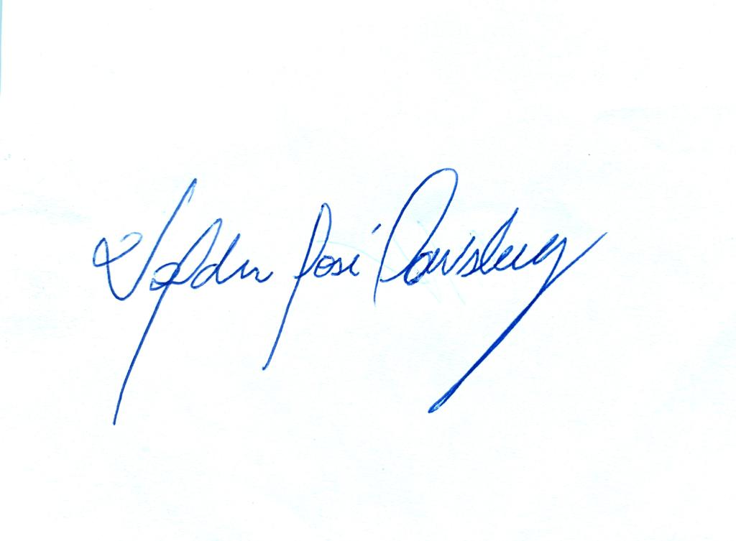
III – VOTODORELATOR:

Diante do exposto, no que nos cabe examinar, somos CONTRÁRIOS ao PLO n.º 1651 de 2019.
SaladasComissões,02 de abril de 2020.

Valdir J. Dowsley - Dinho
Vereador - Relator

IV – PARECERDACOMISSÃO

AComissão de Constituição, Justiça, Redação e Legislação Participativa,apósapreciaçãodoProjeto de Lei n.º1651/2019,nostermosdovotodorelatoreconcluipelaemissãodePARECERCONTRÁRIOàsuaaprovação.Éoparecer.

SaladasComissões,02 de abril de 2020.

Thiago Lucena
Presidente

Valdir J. Dowsley (Dinho) Bruno Farias

Membro – Relator Vice-Presidente

Leo Bezerra Tanilson Soares

Membro Membro

Fernando Milanez Neto Professor Gabriel

MembroMembro

